TEST DI INGRESSO MATEMATICA
Classe 5

- Leggi attentamente la tabella, che riporta il numero dei Comuni presenti in alcune Regioni italiane, e riscrivi i numeri dal maggiore al minore. Quindi rispondi.

REGIONI | NUMERO DEI COMUNI
Lombardia | 1 507
Piemonte | 1 181
Valle D’Aosta | 74
Trentino-Alto Adige | 291
Veneto | 563
Emilia-Romagna | 328
Marche | 228
Molise | 136
Basilicata | 131

- 1507 > ____________ > ____________ > ____________ > ____________ > ____________ > ____________> ____________ > ____________

- Quali sono le due Regioni elencate che hanno 100 comuni di differenza? ____________

- In quali Comuni la cifra 1 vale una unità? _________________________

- Scrivi a quale numero corrisponde la scomposizione.
- 9h 5da 0u ________________

- 7dak 2uk 3h 2da 1u ________________

- 6uk 2h 1da 7u ________________

- 6dak 2da 5u ________________

- 5hk 3dak 7h 8u ________________

- 3hk 4uk 8da 1h ________________

- Calcola in colonna con la prova.
- senza cambio: 380 + 519 = 3 561 + 1 307 =

- con uno o più cambi: 1 428 + 2 043 = 67 724 + 10 891 =

- Calcola in colonna con la prova.
- senza prestito: 673 – 461 = 45 782 – 21 071 =

- con uno o più prestiti: 863 – 318 = 26 781 – 13 956 =

- Calcola in colonna.

124 x 6 = 51 x 12 = 123 x 15 =
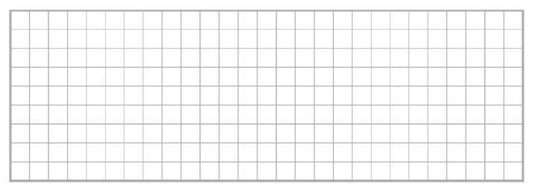

- Calcola in colonna.

322 : 7 = 483 : 9 = 475 : 5 =

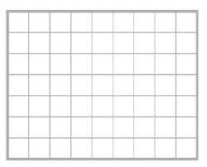
- Risolvi i problemi.
Minù passeggia sulla neve: da casa sua al parco lascia 146 orme,
dal parco al cinema ne lascia 71. Poi torna a casa e lascia altre
165 orme. Quante orme lascia in tutto?

RISPOSTA _____________________________________________

Nelle 13 sale di un museo vengono distribuiti in numero
uguale 247 quadri. Quanti quadri ci sono in ogni sala?

RISPOSTA _____________________________________________

- Scrivi la frazione della parte colorata e la frazione della parte bianca, cioè la frazione complementare. Poi completa, come nell’esempio.

2 | + | 3 | = | 5 | = | 1
5 |  | 5 |  | 5

 | + |  | = |  | =
 | + |  | = |  | =

- Completa la tabella come negli esempi.

ARTICOLO | QUANTITÀ | COSTO UNITARIO (€) | COSTO TOTALE (€)
Scarpe | 10 | 85 | 85 x 10 = 850
Pantaloni | 8 | 45
Giacche a vento | 12 | 100
Quaderni | 50 | 120 : 50 = 2,40 | 120
Penne | 100 |  | 250
Album | 30 |  | 150

- Esegui le equivalenze in tabella.
kg | hg | dag | g
 |  |  | 1 700
 |  | 35
2,7
 |  | 15,3
 |  |  | 94
 | 90

- . Scrivi accanto a ogni definizione la lettera o le lettere corrispondenti.
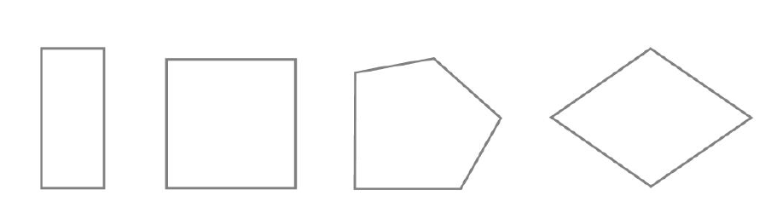
A B C D
Poligono irregolare: lati e angoli diversi tra loro.
Poligono equilatero: tutti i lati uguali.
Poligono equiangolo: tutti gli angoli uguali.
Poligono regolare: tutti gli angoli e i lati uguali.

- Osserva le figure e scrivi se la loro relazione è una traslazione, una rotazione
o una simmetria.

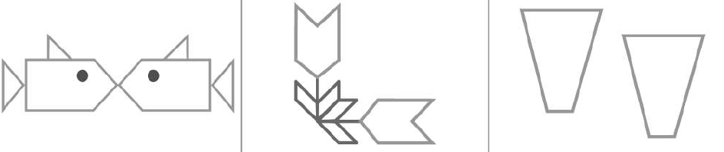

______________________ ______________________ ______________________
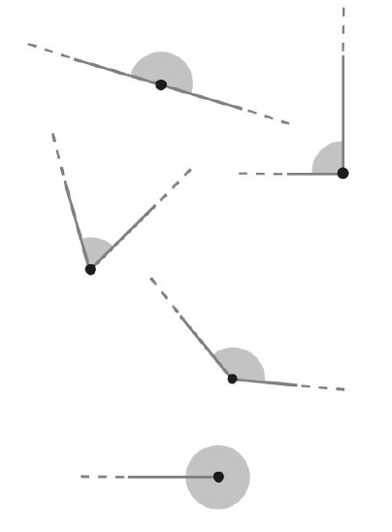
- Scrivi accanto a ogni angolo la definizione. Scegli tra: retto, acuto, ottuso, piatto, giro.

_______________________

_______________________

_______________________

_______________________

_______________________

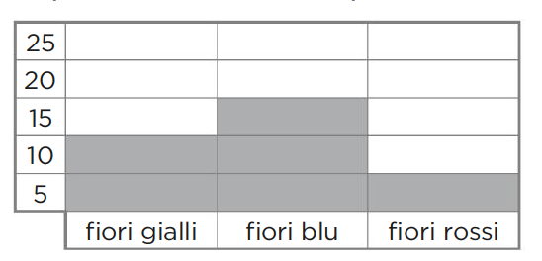
- In un giardino ci sono 30 fiori. Il grafico seguente li classifica per colore:
osserva e completa.

• I fiori gialli sono __________
• I fiori blu sono ___________
• I fiori rossi sono __________

La moda è il dato che compare più spesso, in questo caso i fiori ________________
TEST DI INGRESSO MATEMATICA
con soluzioni in rosso per l’insegnante
Classe 5

- Leggi attentamente la tabella, che riporta il numero dei Comuni presenti in alcune Regioni italiane, e riscrivi i numeri dal maggiore al minore. Quindi rispondi.

REGIONI | NUMERO DEI COMUNI
Lombardia | 1 507
Piemonte | 1 181
Valle D’Aosta | 74
Trentino-Alto Adige | 291
Veneto | 563
Emilia-Romagna | 328
Marche | 228
Molise | 136
Basilicata | 131

- 1 507 > 1 181 > 563 > 328 > 291 > 228 > 136 > 131 > 74

- Quali sono le due Regioni elencate che hanno 100 comuni di differenza? Emilia-Romagna e Marche

- In quali Comuni la cifra 1 vale una unità? Piemonte, Trantino Alto-Adige, Basilicata

- Scrivi a quale numero corrisponde la scomposizione.
- 9h 5da 0u 950

- 7dak 2uk 3h 2da 1u 72 321

- 6uk 2h 1da 7u 6 217

- 6dak 2da 5u 60 025

- 5hk 3dak 7h 8u 530 708

- 3hk 4uk 8da 1h 304 081

- Calcola in colonna con la prova.

- senza cambio: 380 + 519 = 899 3 561 + 1 307 = 4 868

- con uno o più cambi: 1 428 + 2 043 = 3 471 67 724 + 10 891 = 78 615

- Calcola in colonna con la prova.

- senza prestito: 673 – 461 = 212 45 782 – 21 071 = 24 711

- con uno o più prestiti: 863 – 318 = 545 26 781 – 13 956 = 12 825

- Calcola in colonna.

124 x 6 = 744 51 x 12 = 612 123 x 15 = 1 845

- Calcola in colonna.

322 : 7 = 46 483 : 9 = 53 r 6 475 : 5 = 95

- Risolvi i problemi.
Minù passeggia sulla neve: da casa sua al parco lascia 146 orme,
dal parco al cinema ne lascia 71. Poi torna a casa e lascia altre
165 orme. Quante orme lascia in tutto?

146 + 71 + 165 = 382

RISPOSTA Minù lascia in tutto 382 orme.

Nelle 13 sale di un museo vengono distribuiti in numero
uguale 247 quadri. Quanti quadri ci sono in ogni sala?

247 : 13 = 19

RISPOSTA In ogni sala ci sono 19 quadri.

- Scrivi la frazione della parte colorata e la frazione della parte bianca, cioè la frazione complementare. Poi completa, come nell’esempio.

2 | + | 3 | = | 5 | = | 1
5 |  | 5 |  | 5

3 | + | 1 | = | 4 | = | 1
4 |  | 4 |  | 4
9 | + | 3 | = | 12 | = | 1
12 |  | 12 |  | 12

- Completa la tabella come negli esempi.

ARTICOLO | QUANTITÀ | COSTO UNITARIO (€) | COSTO TOTALE (€)
Scarpe | 10 | 85 | 85 x 10 = 850
Pantaloni | 8 | 45 | 45 x 8 = 360
Giacche a vento | 12 | 100 | 12 x 100 = 1 200
Quaderni | 50 | 120 : 50 = 2,40 | 120
Penne | 100 | 250 : 110 = 2,5 | 250
Album | 30 | 150 : 30 = 5 | 150

- Esegui le equivalenze in tabella.
kg | hg | dag | g
1,7 | 17 | 170 | 1 700
0,35 | 3,5 | 35 | 350
2,7 | 27 | 270 | 2700
0,153 | 1,53 | 15,3 | 153
0,094 | 0,94 | 9,4 | 94
9 | 90 | 900 | 9 000

- . Scrivi accanto a ogni definizione la lettera o le lettere corrispondenti.
A B C D
Poligono irregolare: lati e angoli diversi tra loro. C
Poligono equilatero: tutti i lati uguali. B D
Poligono equiangolo: tutti gli angoli uguali. A B
Poligono regolare: tutti gli angoli e i lati uguali. B

- Osserva le figure e scrivi se la loro relazione è una traslazione, una rotazione
o una simmetria.

simmetria rotazione traslazione
- Scrivi accanto a ogni angolo la definizione. Scegli tra: retto, acuto, ottuso, piatto, giro.

_____piatto__________________

______retto_________________

______acuto_________________

_______ottuso________________

________giro_______________

- In un giardino ci sono 30 fiori. Il grafico seguente li classifica per colore:
osserva e completa.

• I fiori gialli sono 10
• I fiori blu sono 15
• I fiori rossi sono 5

La moda è il dato che compare più spesso, in questo caso i fiori blu.

